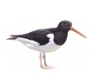
Agrarische Natuur Coöperatie

Nieuwsbrief ANC Westergo

Aan de leden van de ANV’s: Baarderadiel, Oer de Wjuk, Gooyumerpolder, Bosk & Greide, De Greidhoeke en Tusken Marren & Fearten en betrokkenen.
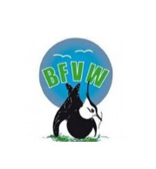
Aanstaande donderdagavond 6 juni houdt ANC Westergo haar Algemene Ledenvergadering. Het belooft een interessante avond te worden.
Gastspreker tijdens deze avond is Inge van der Zee van de Bond van Friese
Vogelwachten (BFVW). Zij zal deze avond een analyse maken van de ontwikkeling
van het aantal weidevogels in Friesland en de rol van het agrarisch natuurbeheer daarin. De ALV begint om 20 uur en is in It Dielshûs te Wommels. Wij hopen op uw komst!

No komt it der op oan!
Het is de eerste week van juni. Na een droge en koude meimaand lijkt het nu warmer, maar ook wisselvalliger te worden. Voor de jonge vogels zou dat mooi zijn. Goede weersomstandigheden in de eerste weken zijn van groot belang voor de overleving van de kuikens. En ook voor de boeren zou het groeizame weer welkom zijn. De eerste snede was vroeg dit jaar, maar de grasgroei van de tweede snede viel behoorlijk tegen.
Het voordeel van de matige groeiomstandigheden in mei is dat grasland met rustperiode nog niet teveel is uitgegroeid, vooral als de bemesting niet te zwaar is geweest. Daardoor kan er deze week nog een mooie snede 1 juni land gemaaid worden die nog van een behoorlijke kwaliteit is.

Last Minute-beheer
Niet alleen boeren en loonbedrijven zijn nu druk op het land, ook voor onze mozaïek- en gebiedsregisseurs, vogelwachters en nazorgers zijn het drukke tijden. Op veel percelen met 1 juni-beheer en kuikenranden van legselbeheer zou nu gemaaid kunnen worden. Echter, als daar nu nog vogels zitten te broeden of in de betreffende percelen nog jonge kuikens zitten is het beter om het maaien nog even uit te stellen.
Het verlengen van de rustperiode van 1 juni naar 8 juni of zelfs 15 juni (zogenaamd Last Minute-beheer) is erg effectief. Hiermee stem je het beheer gericht af op de vogels.
Voor het zwaardere beheer krijgen de deelnemers een hogere vergoeding. De vogels krijgen de tijd om met de jongen weg te trekken. De percelen waar geen vogels zitten of waar de vogels alweer weg zijn kunnen probleemloos worden gemaaid.
Het lijkt erop dat we dit jaar veel Last Minute-beheer krijgen. Het voorjaar was erg vroeg; in februari was het al lente achtig weer. Veel vogels zijn pas in mei gaan leggen. De tellingen in april vielen tegen, maar in mei lijkt het behoorlijk bij te trekken. ANC Westergo is erg benieuwd naar de resultaten van de alarmtellingen. Deze geven namelijk aan of de jongen groot worden.
Door het late broedseizoen broeden veel vogels nu nog of zijn er al inmiddels al wel jonge kuikens. Overleg daarom altijd met de vogelwachten, nazorgers en/of mozaïekregisseurs of de percelen al gemaaid kunnen worden.

Kuikenoverleving
We komen in de laatste fase van het weidevogelbeheer. De kuikens moeten zien te overleven en snel groeien om de tocht naar het zuiden te kunnen ondernemen. Kuikenoverleving is net zo belangrijk als legselbescherming: als de kuikens niet groot worden heeft legselbescherming geen resultaat gehad.

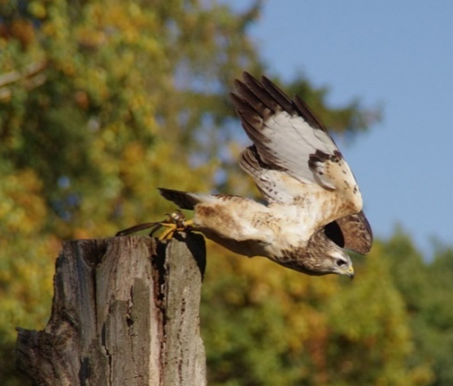
Er zijn veel factoren die kuikenoverleving bepalen. Predatie is een belangrijke oorzaak van verlies. De jagers hebben in de afgelopen maanden goed werk geleverd. Helaas blijven er altijd rovers over. Daarom is het belangrijk dat we ervoor zorgen dat er zo weinig mogelijk schuilgelegenheid is in de weidevogelgebieden. Niet alleen bossages, maar ook het opruimen van hout- en rietbulten draagt hieraan bij. Of bijvoorbeeld het dichtmaken van holle kanalen van damwanden. Soms kan het met gaas afzetten van dammen in kavelpaden al heel effectief zijn. Helaas is de luchtmacht van buizerds en kiekendieven niet tegen te houden. Het enige wat we daartegen kunnen doen is voldoende variatie tussen en binnen de percelen waardoor kuikens kunnen schuilen bij onraad.

Kruidenrijk grasland voor de kuikens
Kuikens moeten ook genoeg insecten kunnen vinden. Daarom is het van groot belang dat vlakbij vogelrijke percelen ook voldoende kuikenveld beschikbaar is. Denk bijvoorbeeld aan pakketten met kruidenrijk grasland, kruidenrijke randen of kuikenranden bij legselbeheer. Weinig bemesting is positief omdat het gras daardoor open staat en de kuikens meer ruimte hebben om zich door het gewas te bewegen. Het uitrijden van ruige mest of beweiding door vee is juist weer positief voor de insectenstand.
Voor een goed kuikenveld is het essentieel dat er veel variatie is in de grassoorten en kruiden aanwezig zijn. Verschillende kruiden leveren veel insecten op, in alle soorten en maten. Dat is goed voor de kuikens. Het mooiste is natuurlijk dat we bestaande, oude graslanden met grote kruidenrijkdom koesteren.

Op perceelranden met weinig bemesting en extensief gebruik kan weer kruidenrijkdom ontstaan. Dat is wel een kwestie van lange adem. Daarom worden er momenteel veel proeven gedaan met het inzaaien van kruidenrijke mengsels. In het kader daarvan hebben we eind mei in samenwerking met het project Koeien en Kruiden een excursie georganiseerd naar het bedrijf van Thom Miedema, melkveehouder in Blessum. Thom heeft ervaring opgedaan met het inzaaien van kruidenrijke mengsels. Circa dertig bezoekers hebben met eigen ogen kunnen zien dat er goede mogelijkheden zijn om op deze wijze meer variatie aan kruiden in het land te krijgen. De presentatie van deze excursie kunt u terugvinden als bijlage in de mail.
Voor het inzaaien zijn specifieke weidevogelmengsels beschikbaar. Let goed op
dat er niet teveel snel groeiende kruiden in zitten, maar wel de
indicatorsoorten voor kruidenrijk grasland, zoals pinksterbloemen,
boterbloemen, veldzuring, koekoeksbloemen, smalle weegbree, rolklaver en
(akker-) hoornbloem. De kuikens zullen u er dankbaar voor zijn.

Gabe Schaaf, penningmeester
Berend Santema, voorzitter
Sybrig Kromkamp, secretaris

Stand van zaken aangevraagde subsidie voor inrichtingsmaatregelen
Eind vorig jaar hebben diverse weidevogelbeheerders inrichtingsplannen gemaakt ter verbetering van het weidevogelbiotoop. Voorbeelden hiervan zijn het aanleggen van stuwen in verband met het verhogen van het waterpeil, de aanleg van plasdras en het kappen van bomen om landschappelijke openheid te creëren. ANC Westergo heeft deze plannen in januari gebundeld en voor de inrichtingskosten een subsidie aangevraagd van in totaal €230.000 euro. RVO heeft onlangs laten weten dat de beoordeling van alle plannen meer tijd vergt dan was voorzien en dat er pas in de loop van oktober een beslissing wordt verwacht. Wij zien deze beslissing met vertrouwen tegemoet maar wachten wel op de schriftelijke bevestiging alvorens groen licht voor de uitvoering te geven.

Meerdere broedgevallen van velduilen
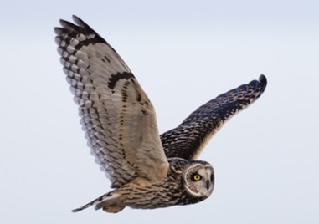
In Nederland broeden doorgaans maar enkele tientallen paartjes
van de velduil. Meestal in natuurgebieden. De populatie neemt al
decennia in omvang af en de soort staat als ‘ernstig bedreigd’ op
de Nederlandse Rode Lijst. Het is dan ook bijzonder dat er dit jaar meerdere velduilen zijn gaan broeden in agrarische percelen.
Met name vanuit de omgeving van Hommerts en vanuit de
Greidhoeke zijn er meldingen van broedgevallen gekomen.
Waar mogelijk worden afspraken met betrokken boeren gemaakt
over het hanteren van een rustperiode op circa 1 ha rond het nest.
Circa twee weken na het uitbroeden van de eieren verstoppen de nog niet vliegvlugge kuikens van de velduil zich in het lange gras. De acht tot negen kuikens verspreiden zich tot enkele tientallen meters rond het nest. Ze worden daar door de ouders gevoerd totdat ze vliegvlug zijn. Door de rustperiode behouden de kuikens dekking en wordt voorkomen dat ze in een maaimachine terecht komen. De provincie heeft aanvullend beheerbudget vrijgemaakt om een passende beheervergoeding beschikbaar te kunnen stellen.

Monitoring steenmarters
Dit voorjaar heeft ANC Westergo zeven wildcamera’s in bruikleen gekregen om daarmee de omvang van predatie door steenmarters te achterhalen. In het gebied rond Wommels en Easterein en bij Balk zijn de camera’s bij weidevogelnesten geplaatst en hebben tot dusver al meerdere predatoren op beeld vastgelegd. Na afloop van het seizoen worden de camera’s weer verzameld en worden de resultaten uitgelezen. Dat gebeurt ook met de camera’s die bij andere collectieven in gebruik zijn.
De voorlopige signalen wijzen op een grote invloed door steenmarters maar ook grote verschillen tussen de gebieden. In overleg met de provincie en de Faunabeheereenheid zal bekeken worden of er een ontheffing voor het vangen van steenmarters kan worden aangevraagd.

Pakketvoorwaarden
Wilt u uw beheercontract raadplegen of bijvoorbeeld de pakketvoorwaarden, beheereisen en aanvullende beheerschriften? Dat kan nu ook via www.mijnboerennatuur.nl. Met deze tool heeft u digitaal inzicht in uw percelen en de beheerpakketten die daarop liggen.
Nadat u bent ingelogd zijn de pakketvoorwaarden terug te vinden onder het kopje ‘Percelen’
Door te klikken op de naam van het beheerpakket en het icoontje download u automatisch de pakketvoorwaarden. Uw beheercontract is terug te vinden onder het kopje ‘Documenten’.

Vroege Vogels TV in werkgebied ANC Westergo
Op vrijdag 24 mei was er op NPO2 in het programma Vroege Vogels TV een aflevering te zien over weidevogelbeheer. Deze aflevering is bij één van onze leden en Natuurmonumenten in ons gebied opgenomen. Wilt u deze aflevering terugkijken? Dat kan via www.npostart.nl/vroege-vogels.
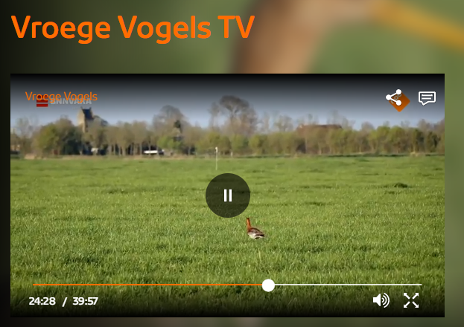

Bron: Vroege Vogels TV

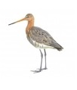

Afmelden voor deze nieuwsbrief? Klik dan hier

